**"Серебряные волонтеры" МБУ "ЦСО" Тарасовского района**

В МБУ "ЦСО" Тарасовского района создано движение "Серебренные волонтеры". В настоящее время "Серебренными волонтерами" стали 10 пожилых граждан. Цель "Серебряных волонтеров" - самореализация граждан старшего поколения через волонтерскую деятельность.

В 2019г. «Серебряные волонтеры» приняли участие   во всех значимых мероприятиях и акциях, проходивших на территории Тарасовского района: субботники, поздравление ветеранов и участников ВОВ, акции "день добрых дел", участие в спортивных мероприятиях.

"Серебряные волонтёры" дружно вышли на субботник. Весна, осень - это время наведения чистоты и порядка. Во многих местах требовался трудовой задор волонтёров, но они выбрали Памятник 13 Героев.  Субботник прошел очень активно, воодушевленно, все были на эмоциональном позитиве  и не заметили как  быстро пролетело время. Все вместе делали одно общее дело!  После трудового почина было мороженное. Дружный субботник провели "Серебренные волонтеры".

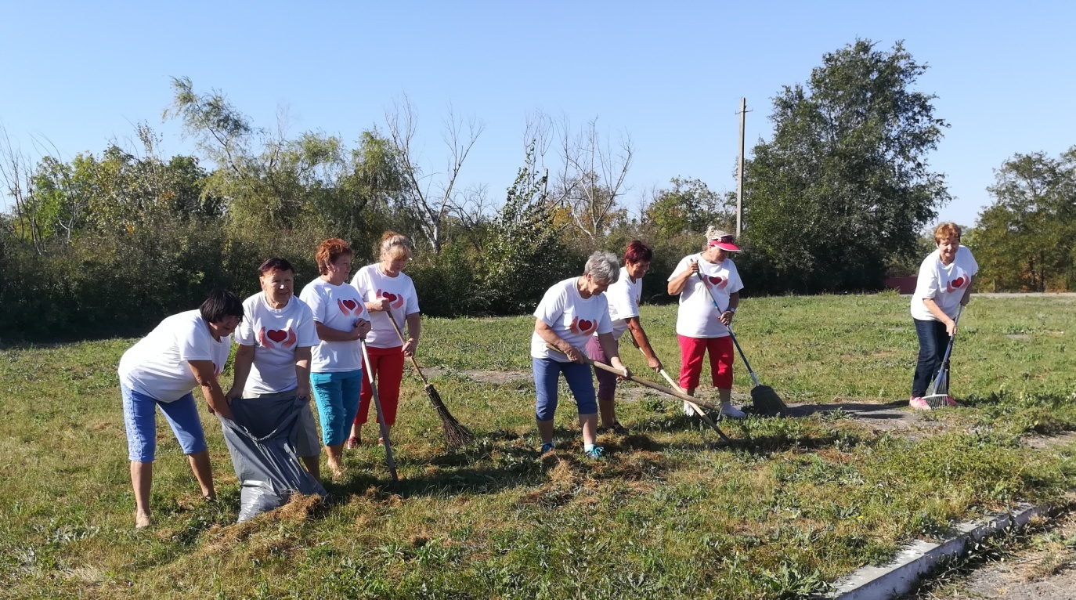

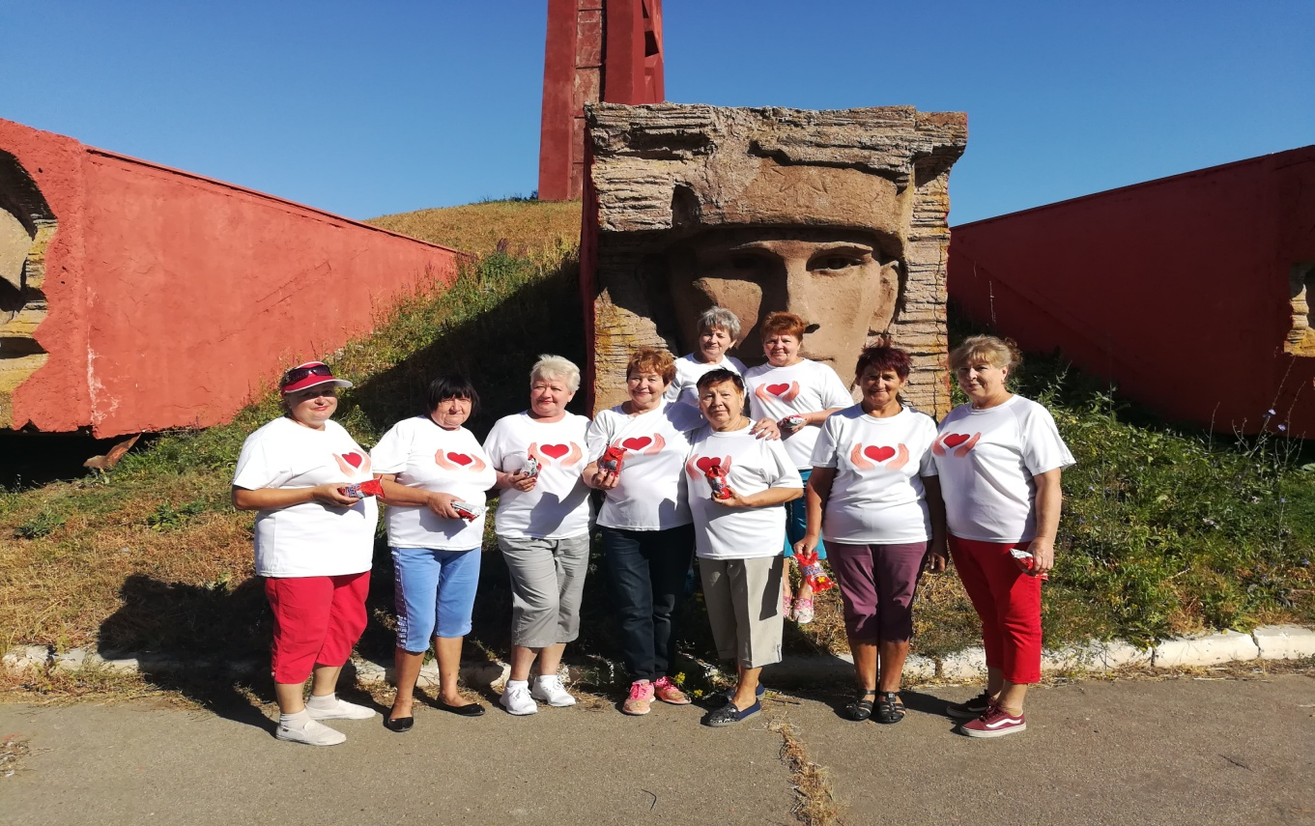

09.08.2019г в преддверии Дня физкультурника движением "Серебренные волонтеры" на стадионе п. Тарасовский были организованы спортивные соревнования "Возраст не помеха " в котором приняли участие "Серебренные волонтеры" и работники Центра. Спортивный задор и желание добиться победы для своей команды захватывали участников мероприятия настолько, что они не замечали происходящего вокруг. Все старались изо всех сил прийти к финишу первыми. На стадионе царили смех, шум и веселье. Соревнования стали настоящим праздником спорта, здоровья и молодости! Атмосфера спортивного праздника была радостная. С обручами, мячами, скакалками участники соревнований управлялись лихо! Скорость, быстрота, гибкость были их незаменимыми спутниками. По итогам соревнований победила дружба!

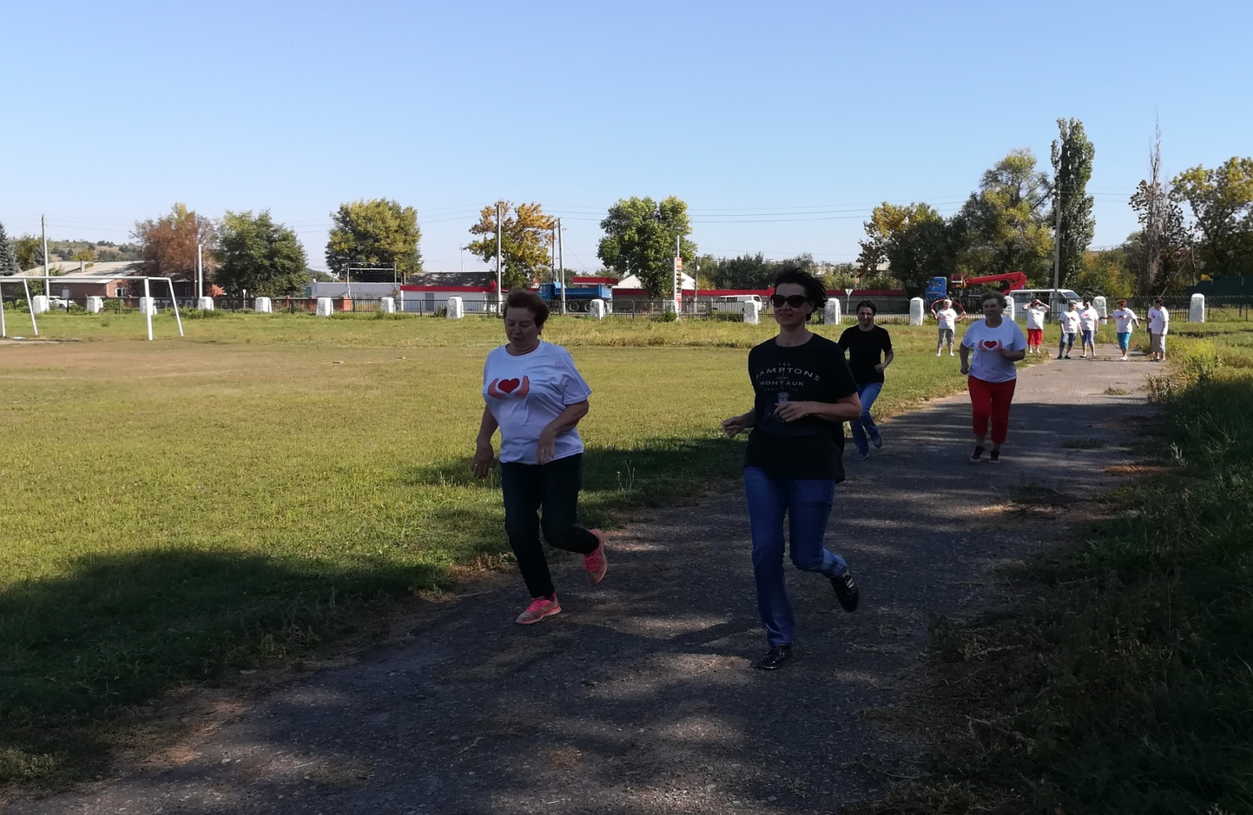

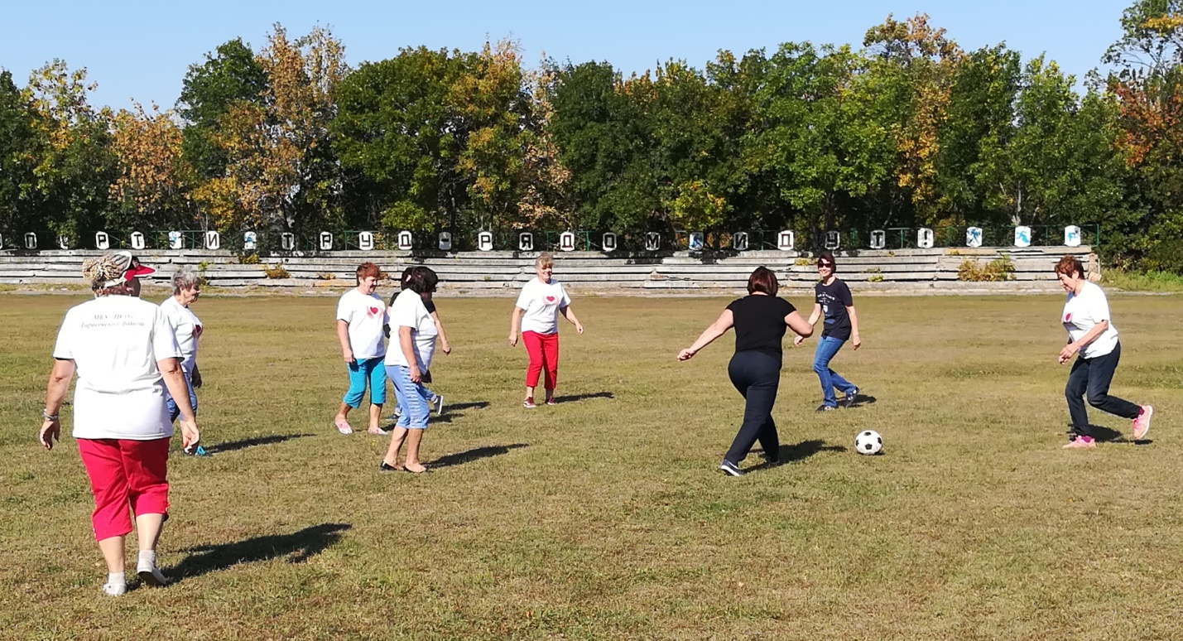

**По сложившейся доброй традиции сотрудники МБУ "ЦСО" Тарасовского района и "Серебренные волонтеры", поздравляют получателей социальных услуг с Днем рождения желают им крепкого здоровья, благополучия, мирных и счастливых дней, вручают цветы и памятные подарки.**

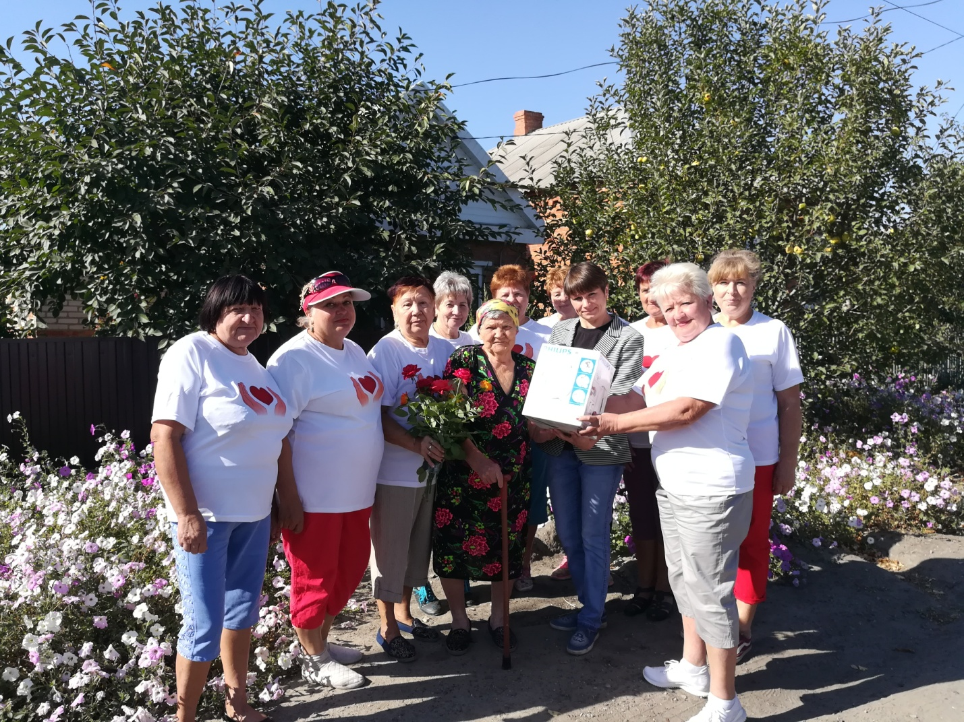

**13.09.2019г Социальные работники ОСО Тарасовского совместно с "Серебренными волонтерами" в рамках проведения акции «день добрых дел» организовали побелку тополей на въезде в п. Тарасовском. "Серебренные волонтеры" были очень рады поучаствовать в данной акции и пообщаться с молодым поколением.**

